Конспект
Формированию элементарных экологических представлений.

Ребёнок и окружающий мир. Природное окружение.
Тема: «Осень. Сезонные изменения»
Цель: Закрепить знания об изменениях в природе с наступлением осени.
Родитель: Отгадай загадки
Несу я урожаи,
Поля вновь засеваю,
Птиц к югу отправляю,
Деревья раздеваю,
Но не касаюсь елочек и сосен.
Я - красивая желтая ... (Осень)
Вслед за августом приходит,
С листопадом хороводит
И богат он урожаем,
Мы его, конечно, знаем !- (сентябрь)
Все мрачней лицо природы:
Почернели огороды,
Оголяются леса,
Молкнут птичьи голоса,
Мишка в спячку завалился.
Что за месяц к нам явился?- (октябрь)
Кто тепло к нам не пускает,
Первым снегом нас пугает?
Кто зовет к нам холода,
Знаешь ты? Конечно, да! - (ноябрь)
Осень в гости к нам пришла
И с собою принесла...
Что? Скажите наугад!
Ну, конечно... (листопад )

Мочит поле, лес и луг, 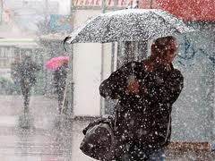
Город, дом и все вокруг!
Облаков и туч он вождь,
Ты же знаешь, это - .... (дождь)
Родитель: Какие признаки наступления осени ты знаешь?
1 Понижение температуры
2 Изменение погоды
3 Листопад
4 Изменения в жизни растений
5 Изменения в жизни животных
Как звери готовятся к зиме? (загадки)
Кто на ветке шишки грыз
И бросал объедки вниз?
Кто по ёлкам ловко скачет
И взлетает на дубы?
Кто в дупле орехи прячет,
Сушит на зиму грибы?
- Сердитый недотрога
Живёт в глуши лесной.
Иголок очень много, 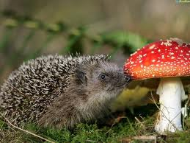
А нитки не одной.
- За деревьями, кустами
Промелькнуло быстро пламя.
Промелькнуло, пробежало, 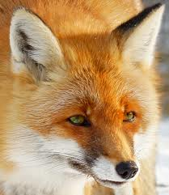
Нет ни дыма, ни пожара.
- Косолапый и большой,
Спит в берлоге он зимой.
Любит шишки, любит мёд,
Ну-ка, кто же назовет?
- Трав копытами касаясь,
Ходит по лесу красавец, 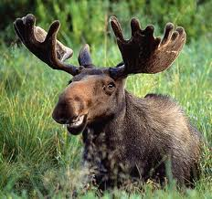
Ходит смело и легко,
Рога раскинув широко.

